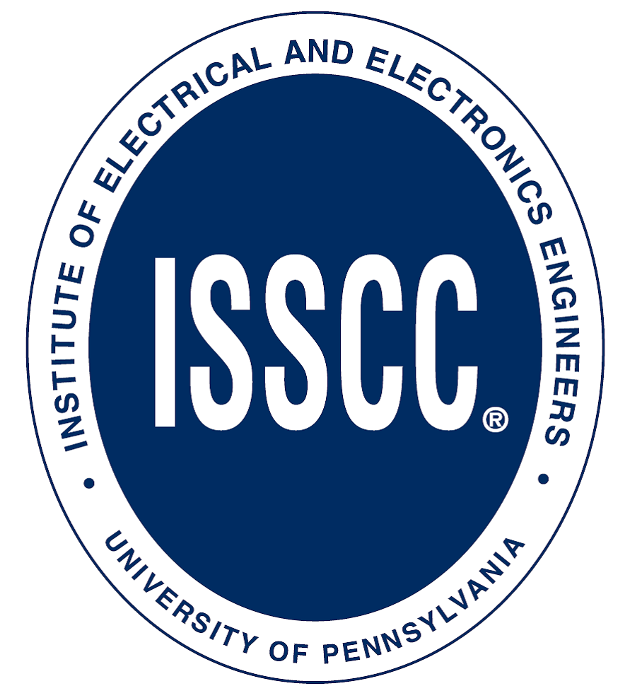ISSCC 2009中国北京地区分会通知

国际固态电路顶级会议ISSCC首次推出全球分会，北京、东京、首尔、台湾四地同期举行，精选了ISSCC 2009近40篇优秀论文的讲演录像，分为6个主题播放、讨论，为中国本土研究人员和工程师探讨行业前沿与加深交流提供了难得的机会。详细安排请见附件。
会议地点：中国北京 清华大学FIT楼
会议时间：2009年3月7日
会议主席：王志华教授 清华大学微电子学研究所 电话：010-62781991
联系方式：
姜汉钧 jianghanjun@tsinghua.edu.cn 电话：010-62795095
王 蕾 Wanglei2007@ime.ac.cn 电话：010-82995620


主办单位：IEEE SSCS& SSCS Beijing Chapter
组织单位：清华大学微电子学研究所
中国科学院微电子研究所
中国科学院EDA 中心

